Nume:Vîrtopeanu Sebastian-Filip
Grupa: CTI, 264
Tehnici Web
Etapa 0
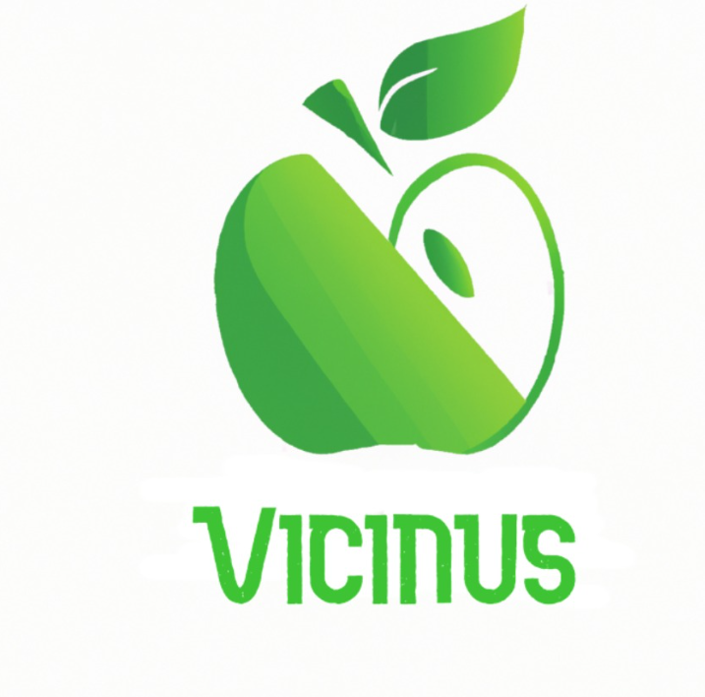
Figura 1 - Logo site web

- Alegerea temei
Numele proiectului va fi ”Vicinus”, ideea acestei platforme este de a oferi atât fermierilor, cât și utilizatorilor din zonă o platforma online online unde pot să vândă și să cumpere produsele care au rămas în urma recoltei, astfel va fi garantată prospețimea alimentelor.
- Descrierea temei
- În cadrul acestui site vor fi afișate produse care aparțin unui singur producător și care poate face parte din mai multe categorii alimentare: lactate, cereale, fructe etc., mai mult de atât pot exista diferite atribuite speciale, cum ar fi: bio, recomandat, vegan.
- Paginile site-ului web:
- /login – pagina de logare pentru utilizatorii care au deja un cont
- /register – pagina de înregistrare a noilor utilizatori
- / - pagina principala, de prezentare a site-ului, în care va fi explicat și prezentat rolul aplicației + imagini/videoclipuri
- /store – pagina principala a magazinului, unde vor fi afișate produsele
- /store/[slugIdArticle] sau /store?slugIdArticle – pagina dedicata unui
singur produs, unde vor fi prezentate și informații despre producător, în functie de cum va fi prezentat la curs voi ajusta URL
- /settings – pagina de setări pentru userul logat
- * - pagina 404
Pe baza paginilor enunțate mai sus identific următorul workflow ”neșlefuit”:
- Utilizatorul acceseaza pagina vicinus.ex.
- Va fi accesata pagina de prezentare.
- În cadrul meniului vor fi prezente linkuri către login și register dacă userul nu este logat (am presupus ca la accesarea paginii de prezentare se va încerca o autentificarea cu un JWT prezent in memoria device-ului, memorat la o anterioară logare) sau către store și settings dacă userul este logat.
- Din cadrul paginii de login putem naviga către pagina de register oricând, astfel am inclus cazul în care userul nu are contul, iar în urma unei autentificări reușite acesta va fi redirectionat către /store.
- Din cadrul paginii de store putem naviga către orice produs vizibil.
- Stabilirea cuvintelor cheie
- Cuvinte cheie pentru site și pagina principala
- Fresh
- Locally-sourced
- Organic
- Sustainable
- Farm-to-table
- Seasonal
- Natural
- Grass-fed
- Free-range
- Pasture-raised
- Non-GMO
- Healthy
- Nutritious
- Eco-friendly
- Small-farm
- High-quality
- Hand-picked
- Artisanal
- Heirloom
- Delicious
- Farm-fresh
- Local
- Pesticide-free
- Antibiotic-free
- Hormone-free
- Freshly-harvested
- Juicy
- Tender
- Flavorful
- Wholesome
- Homegrown
- Natural-raised
- Sustainable farming
- Eco-conscious
- Nourishing
- Freshly-milled
- Heritage
- Seasonal fruits and veggies
- Responsible farming
- Freshly-baked.
- Cuvinte cheie pentru pagina /login
- Login
- Sign-in
- Access
- Security
- Account
- Member
- User
- Credentials
- Information
- Portal
- Screen
- Authentication
- Verification
- Protection
- Privacy
- Secure
- Details
- Authorization
- Entry
- Identity.

- Cuvinte cheie pentru pagina /register
- Register
- Sign up
- Create account
- Join now
- New user
- Registration
- Member registration
- User registration
- Secure registration
- Register page
- Register screen
- Register form
- Sign up page
- Sign up form
- Sign up screen
- Join us
- Account creation
- Account setup
- User profile
- Personal information.
- Cuvinte cheie pentru pagina /store
- Fresh farm products
- Locally sourced
- Organic produce
- Farm-to-table
- Sustainable farming
- Grass-fed meat
- Free-range eggs
- Small farm products
- Non-GMO
- Healthy eating
- Nutritious meals
- Eco-friendly farming
- Seasonal produce
- Freshly picked
- Pasture-raised poultry
- Fresh herbs and spices
- Heirloom fruits and vegetables
- Artisanal products
- High-quality ingredients
- Homegrown farm products.
- Cuvinte cheie pentru pagina /settings
- Settings
- Preferences
- Account settings
- Profile settings
- User settings
- Privacy settings
- Security settings
- Notification settings
- Email settings
- Password settings
- Language settings
- Theme settings
- Display settings
- Sound settings
- General settings
- Personal settings
- Custom settings
- Advanced settings
- Basic settings
- System settings.
- Cuvinte cheie pentru pagina /store/[idArticle]
- Product name
- Farm-fresh product
- Organic product
- Locally-sourced product
- Sustainable product
- Grass-fed product
- Free-range product
- Non-GMO product
- Nutritious product
- Healthy product
- Seasonal product
- Pasture-raised product
- Artisanal product
- Handcrafted product
- Small-batch product
- Heirloom product
- High-quality product
- Unique product
- Premium product
- Specialty product.
- Site-uri similare:
- JackRipe:
- Apreciez anunțarea utilizării de cookie-uri
- Banner/Hero de la începutul paginii
- Nu apreciez simplitatea accesării paginilor
- Lipsa unei navigatii ierarhizate

- AlimentaraOnline
- Nu apreciez faptul ca pagina de început este chiar
Shopul principal
- Ar fi trebuit mai multe atenționari interactive
- Apreciez animația de adăugat în cos un produs
- Apreciez opțiunea de search din navigație
- Farmy
- Apreciez interogarea userului despre locație și
limbă la prima accesare
- Apreciez afișarea categoriilor în Navbar
- Nu apreciez dimnesiunea etichetelor în raport cu imaginea produsului
- Nu apreciez faptul ca metodele de filtrare a produselor sunt ”împraștiate”
- ScufitaRosie
- Apreciez pozitionarea ”sticky” a unor elemente din navigație la scroll
- Apreciez afișarea de etichete
- Nu apreciez dimensiunea cardurilor de produse
- Nu apreciez afișarea review-urilor
Idei demne de implementat:
- Afișare utilizare cookie-uri
- Etichete pentru produse speciale
- Elemente importante sticky
- Search input pentru produse
- Elemente interactive pentru utilizatori
- Pagina de prezentare făra produse

Imagine generată cu DALL-E-2, https://openai.com/dall-e-2/
Vicinus=vecin/vecinătate în latina
vicinus.ex=exemplu, în funcție de disponibilitatea domeniilor
Termen care descrie un banner oversize la începutul site-ului

